ภาพกิจกรรม “หลักสูตรการจัดกิจกรรม กศน. ป้องกันภาวะซึมเศร้า คงสมรรถนะ ทางกายจิต สมอง ของผู้สูงอายุ”ประจำปีงบประมาณ พ.ศ.2564 : รุ่นที่ 2 และ รุ่นที่ 3
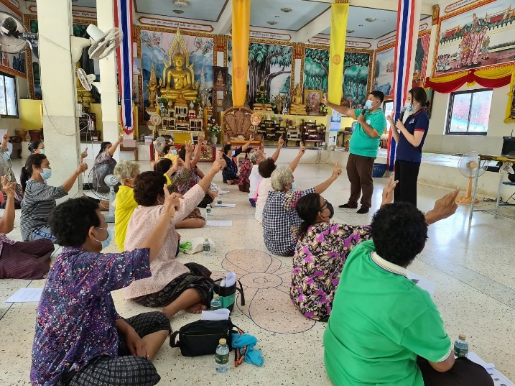
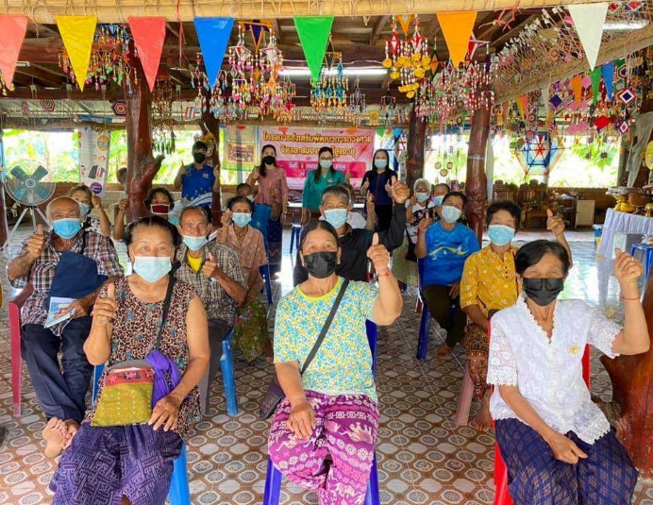
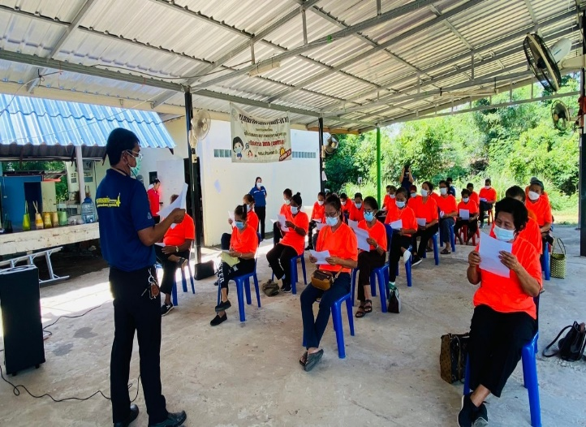
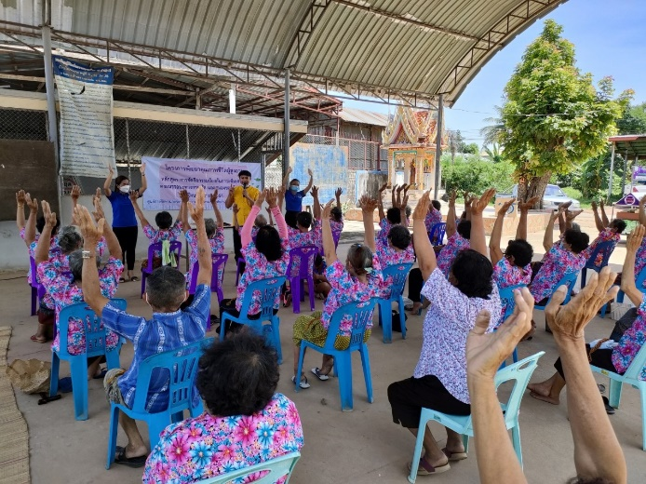
สำนักงาน กศน.จังหวัดขอนแก่น


สำนักงาน กศน.จังหวัดขอนแก่น และสถานศึกษาในสังกัดที่เข้ารับการอบรม ร่วมมือ
กับ สำนักงานสาธารณสุขจังหวัดขอนแก่น และสำนักงานสาธารณสุขอำเภอ ทุกอำเภอ จัดอบรม“หลักสูตรการจัดกิจกรรม กศน. ป้องกันภาวะซึมเศร้า คงสมรรถนะ ทางกายจิตสมอง
ของผู้สูงอายุ” ประจำปีงบประมาณ พ.ศ.2564 ซึ่งกลุ่มผู้เข้าอบรมสามารถนำความรู้ความเข้าใจที่ได้รับนำลงไปสู่การปฏิบัติจริง ทำให้การจัดกิจกรรมต่อผู้สูงอายุเป็นไปอย่างมีประสิทธิภาพ
และบรรลุตามวัตถุประสงค์ของการอบรมแต่ละพื้นที่ ซึ่งทำให้ผู้สูงอายุหันมาให้ความสนใจในสุขภาพ และการดูแลตัวเองมากยิ่งขึ้น

